Тонкостенные пространственные конструкции

Тонкостенные пространственные покрытия отличаются от плоскостных тем, что эти конструкции работают преимущественно на сжатие, а растягивающие усилия сосредоточены в контурных элементах. Такие конструкции значительно экономичнее по расходу материалов, чем плоскостные, в которых каждый элемент работает в своей вертикальной плоскости. Так, например, по расходу бетона тонкостенные покрытия экономичнее плоскостных в среднем на 30%, а по расходу металла – на 20%

К тонкостенным пространственным конструкциям относятся оболочки, складки и шатры.

Оболочки

Как строительная конструкция оболочка представляет собой элемент, ограниченный внешней и внутренней криволинейными поверхностями, расстояние между которыми, т. е. толщина, относительно мала по сравнению с другими размерами (пролёт, высота).

Оболочки бывают одинарной и двоякой кривизны (рис. 23). К первым принадлежат оболочки, представляющие цилиндрическую или коническую поверхность.

Оболочки двоякой кривизны могут быть оболочками вращения с криволинейной образующей (купольные оболочки, эллиптический параболоид и др.) или оболочками переноса, с постоянной кривизной в вертикальных плоскостях по всем последовательно расположенным сечениям (бочарные и лотковые оболочки).
Оболочки вращения
Если половину арки как образующую вращать вокруг вертикальной оси, то получим купольную оболочку. В большинстве своём купольные оболочки представляют собой часть поверхности шара, опирающегося по всему периметру или на отдельные точки, расположенные по контуру. Поверхность такой конструкции имеет кривизну в двух направлениях.
Купола выполняют из железобетона (сборного и монолитного), из металлических труб или проката. Складчатые купола монтируют из армоцементных пространственных скорлуп, расположенных в один или два яруса.
Производной купола является парусный свод (парусная оболочка), который образуется из купола путем отсечения вертикальными плоскостями с четырех сторон пространственных сегментов, и в отличие от купола, опирается только на четыре опоры.

Рис. 23. Оболочки
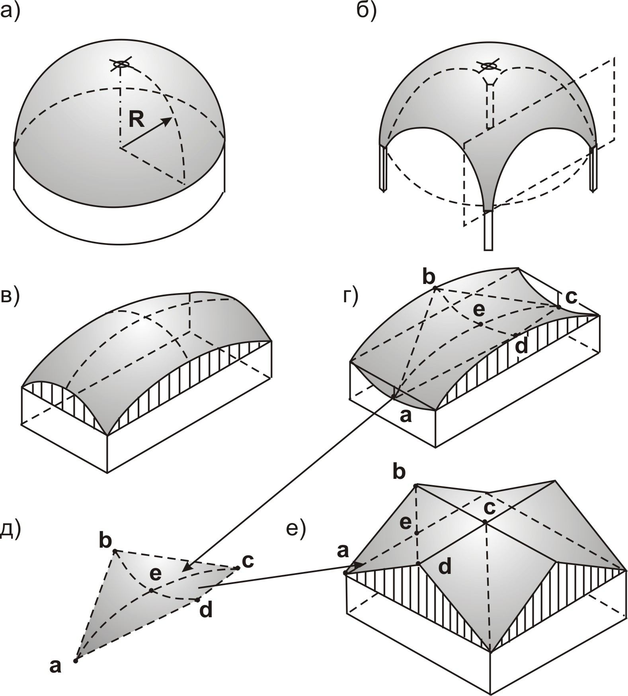

а) купол; б) парусный свод; в) бочарная оболочка; г) лотковая оболочка; д) поверхность в форме гиперболического параболоида;
е) покрытие из четырёх оболочек в форме гиперболического параболоида

Оболочки переноса
Бочарная и лотковая оболочки – это пространственные конструкции, поверхности которых образуются путем движения (переноса) кривой по другой кривой, расположенной в плоскости, перпендикулярной к плоскости первой кривой.
Особую группу представляют оболочки двоякой кривизны в форме гиперболического параболоида. Его поверхность может быть образована движением параболы, ветви которой направлены вниз, по параболе, ветви которой направлены вверх, при условии, что первая парабола соприкасается со второй своей вершиной. Гиперболический параболоид относится к числу линейчатых поверхностей и может быть образован путем применения прямолинейных конструктивных элементов.
Лотковая оболочка также может иметь форму гиперболического параболоида («гипары»). Из отдельных «гипар» можно путем различных комбинаций получить оригинальные виды оболочек.
Комбинированные оболочки состоят из самых разнообразных криволинейных поверхностей. В эту группу относят разные нерегулярные оболочки, которыми перекрывают уникальные здания.
Применение железобетона и металла для таких конструкций позволяет делать их очень легкими и создавать новые по формам произведения архитектуры.
В гражданских и промышленных зданиях оболочки применяются, как правило, в качестве покрытий помещений больших пролетов до 100 м и более.
Складки и шатры

Складки и шатры – это тонкостенные пространственные покрытия, образованные плоскими взаимно перекрещивающимися элементами, жёстко соединёнными между собой под разными углами (рис. 24, 25). Складчатые конструкции позволяют перекрывать большие пролеты (от 20 до 100 м) при экономном расходовании материала и часто определяют архитектурно-

Рис. 24. Складки
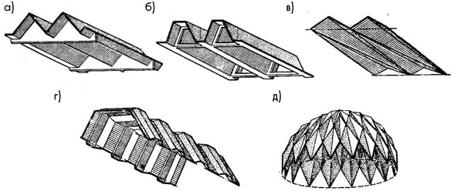

а) складка пилообразная; б) то же трапециевидного профиля; в) то же из однотипных треугольных плоскостей;
г) складка сложного профиля; д) складчатый купол
Рис. 25. Шатры
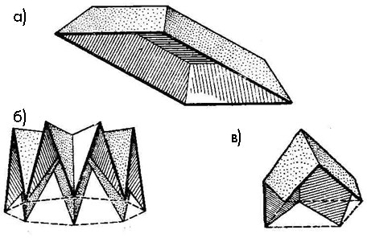

а) шатёр на прямоугольном основании; б) многогранный шатёр;
в) четырёхгранный шатер

композиционную выразительность сооружения. Складки могут быть выпущены за пределы крайних опор, образуя консольные свесы. Шатры перекрывают прямоугольное в плане пространство смыкающимися кверху со всех четырёх сторон плоскостями.

Пространственные конструкции из нежёстких материалов

Висячие конструкции

В висячих конструктивных системах основные несущие элементы – гибкие тросы, цепи или кабели. В висячих конструкциях они воспринимают только растягивающие усилия, работают на растяжение и называются вантами.
Висячие системы могут быть плоскими и пространственными (рис.26, 27).
Примером плоской висячей системы может служить конструкция висячего покрытия здания, состоящая из основного несущего элемента (цепи или кабеля), перекинутого через пилоны (высокие жесткие стойки) и надежно заделанного по концам с помощью анкеров. Анкера – специальные конструкции, устраиваемые в земле и способные воспринять выдергивающие усилия от цепи. К вантам при помощи специальных элементов, также работающих на растяжение, подвешивается ограждающая конструкция покрытия.
Пространственная висячая система состоит из опорного контура и из системы тросов – вант, образующих поверхность, по которой может быть уложена ограждающая конструкция.
Висячие системы позволяют перекрывать очень большие пролеты и экономно использовать несущие свойства материала, например высокопрочной стали.

Пневматические и тентовые конструкции
Для сооружений, рассчитанных на срок службы менее 25 лет, и для временных выставочных зданий строительство капитальных конструкций нецелесообразно. Возникла потребность в легких и быстровозводимых

Рис.26. Висячие покрытия
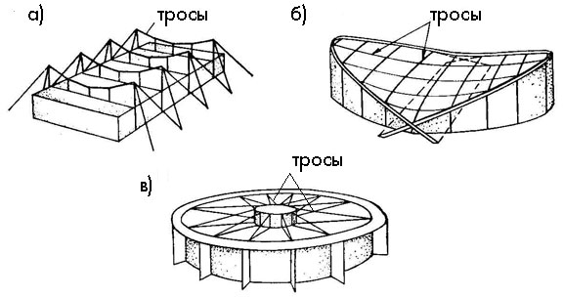
а) плоская висячая система;
б) пространственная висячая система двоякой кривизны; в) горизонтальная пространственная висячая система
Рис.27. Висячее покрытие спортивного центра «Иогги» в Токио.
Арх. К. Тангэ. 1964 г.
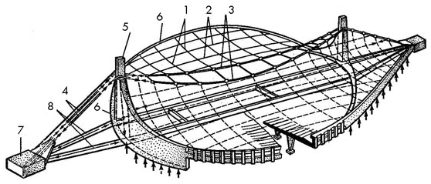

Покрытие, опёртое по продольной оси на два главных троса пролётом 126 м:
1 – несущие тросы; 2 – предварительно напряжённые стабилизирующие тросы; 3 – главные тросы, поддерживающие сетчатое покрытие; 4 - оттяжки; 5 – опорные мачты; 6 – устойчивая стена; 7 – опорный узел

конструкциях с небольшим сроком эксплуатации. К таким объектам, в частности, относятся зальные помещения, перекрытые пневматическими (рис. 28) и тентовыми (рис. 29) конструкциями.
Пневматическими называют лёгкие оболочки, несущая функция которых обеспечивается воздухом, находящихся внутри них под избыточным давлением. Материалом таких конструкций служит воздухонепроницаемая ткань, синтетическая, обычно армированная плёнка. Преимущества пневмоконструкций перед другими видами покрытий заключается в небольшом весе и объёме, которые они имеют в ненадутом состоянии. Это облегчает их транспортировку и монтаж.
Пневмоконструкции делятся на два вида: воздухоопорные оболочки, в которых избыточное давление находится под покрытием, и воздухонесомые покрытия, где избыточное давление создаётся в пневмобаллонах. Избыточное давление (500 Н/м²) человек не ощущает, для его поддержания достаточно иметь один работающий вентилятор. Обогрев таких сооружений производится калориферами. Чтобы избежать утечки воздуха у основания предусматриваются фартуки. Снаружи они присыпаются землёй, внутри помещаются под полом. Вход и выход в такое здание осуществляется через специальные шлюзы, давление воздуха в которых попеременно уравнивается с наружной атмосферой или с внутренним пространством. Целесообразно также применение вращающихся дверей, в которых давление воздуха действует одинаково на противоположные створки, а скользящая кромка обшивается ворсовой тканью, почти не пропускающей воздуха.
Оболочке, наполненной воздухом, можно придавать различную форму путем соответствующего раскроя материала или введением армирующих полос. Подобная оболочка, как правило, полупрозрачна. В ней устраиваются светопрозрачные участки из органического стекла или полиэфирной пленки.
Пневмоарочным конструкциям не нужны шлюзы, и нет необходимости непрерывно подавать воздух, нет опасности падения всего покрытия только

Рис. 28. Пневматические покрытия
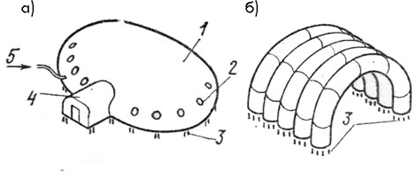

а) воздухоопорное; б) воздухонесомое;
1 – воздухонепроницаемая оболочка; 2 – окно с герметичными швами; 3 – анкера для крепления к грунту; 4 – входной шлюз; 5- подача воздуха
Рис. 29. Тентовые покрытия
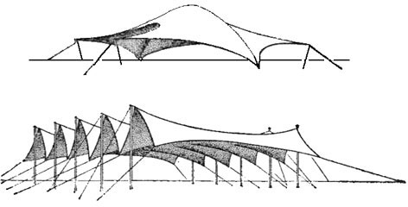

конструкциях с небольшим сроком эксплуатации. К таким объектам, в частности, относятся зальные помещения, перекрытые пневматическими (рис. 28) и тентовыми (рис. 29) конструкциями.
Пневматическими называют лёгкие оболочки, несущая функция которых обеспечивается воздухом, находящихся внутри них под избыточным давлением. Материалом таких конструкций служит воздухонепроницаемая ткань, синтетическая, обычно армированная плёнка. Преимущества пневмоконструкций перед другими видами покрытий заключается в небольшом весе и объёме, которые они имеют в ненадутом состоянии. Это облегчает их транспортировку и монтаж.
Пневмоконструкции делятся на два вида: воздухоопорные оболочки, в которых избыточное давление находится под покрытием, и воздухонесомые покрытия, где избыточное давление создаётся в пневмобаллонах. Избыточное давление (500 Н/м²) человек не ощущает, для его поддержания достаточно иметь один работающий вентилятор. Обогрев таких сооружений производится калориферами. Чтобы избежать утечки воздуха, у основания предусматриваются фартуки. Снаружи они присыпаются землёй, внутри помещаются под полом. Вход и выход в такое здание осуществляется через специальные шлюзы, давление воздуха в которых попеременно уравнивается с наружной атмосферой или с внутренним пространством. Целесообразно также применение вращающихся дверей, в которых давление воздуха действует одинаково на противоположные створки, а скользящая кромка обшивается ворсовой тканью, почти не пропускающей воздуха.
Оболочке, наполненной воздухом, можно придавать различную форму путем соответствующего раскроя материала или введением армирующих полос. Подобная оболочка, как правило, полупрозрачна. В ней устраиваются светопрозрачные участки из органического стекла или полиэфирной пленки.
Пневмоарочным конструкциям не нужны шлюзы, и нет необходимости непрерывно подавать воздух, нет опасности падения всего покрытия только при одном порезе оболочки. Однако, они дороже по стоимости, чем

воздухоопорные.
Тентовые покрытия применяют для временных сооружений. Тенты состоят из мягкой водонепроницаемой ткани, которая натягивается между возвышающейся опорой и анкерами в грунте или оттяжками. Однако пролёты таких конструкций редко превосходят 10 м, т.к. ткань не может выдержать высоких напряжений.
Использование дополнительных несущих элементов расширяет область применения тентовых покрытий. Например, покрытие «Купола Тысячелетия» (Англия, арх. Норманн Фостер, 1999 г.) удерживают 12 решетчатых мачт высотой 100 м с системой тросов общей длиной более 70 км, которые поддерживают крышу и придают конструкции необходимую форму. Это самое большое сооружение в мире: его диаметр равен 320 м. Купол накрывает участок площадью 8 гектаров, на котором легко уместились бы два футбольных стадиона. Строительство всего покрытия заняло 14 недель.

